EXPERIMENTÁLNA VÝUČBA V ELEMENTÁRNOM PRÍRODOVEDNOM VZDELÁVANÍ V PROJEKTE VODNÁ ENERGIA

Jana Krížová
ZŠ Sama Cambela, Slovenská Ľupča

Abstrakt: V príspevku sú prezentované možnosti zatraktívnenia jednoduchého fyzikálneho učiva na 1. stupni ZŠ, ktoré je možné uplatniť prostredníctvom experimentálnej metódy. Bližšie špecifikujeme problematiku vodnej energie, ako aj možnosti praktickej aplikácie tohto pomerne abstraktného pojmu do povedomia žiakov.

Kľúčové slová: projekt, experimentálna výučba, vodná energia

Úvod
Prírodovedné poznávanie je prvou „vedeckou“ skúsenosťou človeka. Je empirické a až neskôr nadobúda formálny teoretický rámec. Prírodoveda je experimentálna veda, priamo spätá s poznávaním materiálneho sveta. Najúčinnejšou cestou poznávania je cesta, ktorá sa opiera o praktickú skúsenosť, o empíriu, experiment a praktickú aplikáciu [1]. Univerzálnosť procesov prírodovedného poznávania je taká, že je možné naučiť každého človeka, aby ich používal na svojej úrovni v každodennom živote [2].
Súčasťou prírodovedného poznávania je aj poznanie fyzikálnych javov a zákonitostí, ktoré je aktuálne aj v súčasnosti, v dobe rýchleho vedeckého pokroku a intenzívneho rozvoja moderných technológií [3]. Avšak už samotné pomenovanie fyzikálny jav vzbudzuje u mnohých ľudí rešpekt, či obavu, nezáujem. Je všeobecne známe, že samotný predmet fyzika sa vo vyšších ročníkoch na ZŠ neteší veľkej obľube. Prečo to takto je? Kde hľadať príčinu? Možno v samotnej výchove a vzdelávaní na 1. stupni ZŠ, kde je potrebné už od malička viesť žiakov k záujmu o poznanie zákonov prírody a tým aj elementárnej fyziky a chémie. Získať záujem žiakov a najmä podnietiť ich v činnosti je častokrát tá najzložitejšia vec v edukačnom procese. Nieje problém niečo mechanicky nacvičiť, namemorovať, vyskúšať. Problém je vzbudiť záujem, vysvetliť, presvedčiť a motivovať. To sa však nie vždy dá tradičným - formatívnym prístupom ku vzdelávaniu.
Naopak, je potrebné hľadať také metódy a formy, ktoré žiakov zaktivizujú, zatraktívnia vyučovanie fyzikálnej problematiky a najmä umožnia pochopiť pomerne abstraktné učivo. Za najvhodnejší prostriedok v tomto smere považujeme jednoduchý fyzikálny experiment, ktorý oživuje vyučovací proces, robí ho príťažlivejším, zaujímavejším a zároveň ponúka nahliadnutie do zákonov prírody.

Jednoduchý fyzikálny experiment
Experimentom sa zvykne nazývať metóda poznania, pri ktorej na získanie určitého poznatku je potrebná praktická činnosť. Spolu s pozorovaním a meraním patrí experiment medzi empirické metódy poznania. Experimentálne získané nové informácie o svete sa fyzika usiluje teoreticky zdôvodniť a potom začleniť do svojho poznatkového systému, preto apelujeme na jeho význam v elementárnom vzdelávaní.
Experimentálne poznatky, ktoré sprostredkuje školská fyzika, sú už vo fyzikálnej vede dlhšiu dobu známe. Preto do školského vyučovania vstupuje fyzikálny experiment spravidla ako modelový experiment. Charakteristickým znakom, ktorým sa experiment odlišuje od pozorovania javu, je zásah experimentátora do objektu, ktorý skúma. Vychádzajúc z uvedeného je našim cieľom pomocou experimentov vzbudiť v žiakoch záujem o fyzikálne a chemické princípy, ktoré nás obklopujú v dennom živote najmä z oblasti prírody, ale aj techniky.
Jednoduchým experimentom spravidla označujeme taký experiment, ktorý je možné z pohľadu dostupnosti potrebných pomôcok ľahko uskutočniť [4]. V praxi sa častokrát stretávame s rôznymi efektnými experimentmi, ktoré však nieje možné kvôli dostupnosti potrebných pomôcok uskutočniť. Preto sa zameriavame na také experimenty, ktoré nevyžadujú ťažko dostupné pomôcky.

Energia v elementárnom prírodovednom vzdelávaní
Pochopenie princípu fungovania energie a jej náležitého využívania je hybnou silou pokroku ľudstva. Na 1. stupni ZŠ sa s uvedenou problematikou stretávame v rámci predmetu prírodoveda a tematickej oblasti Človek a technika. Ciele pre túto oblasť vzdelávania vychádzajú zo všeobecných požiadaviek vedecko-technickej gramotnosti i zo všeobecných cieľov elementárneho vzdelávania. V tejto vzdelávacej oblasti môžeme uvažovať z hľadiska troch navzájom prepojených komponentov: 1. výchova vzťahu k technike (hodnoty, postoje), 2. výchova o technike (vedomosti), 3. výchova prostredníctvom techniky (skúsenosti, pracovné činnosti, zručnosti) [5]. V oblasti Človek a technika na elementárnom stupni nejde len o vedomosti a zručnosti, ale hlavne o podporu dynamických a procesuálnych momentov ako je aplikácia poznatkov, schopnosť využívať vlastné skúsenosti, rozvoj kreativity a schopnosť riešiť problémy, ochota hľadania nových riešení, aktivita, potreba poznávať nové.
Tematicky pre oblasť energie sa upriamuje pozornosť na veternú, vodnú a tepelnú energiu čo samo navádza na využitie vhodných názorných metód a experimentu. Pojem energia je pomerne abstraktný a to by malo byť impulzom pre aplikáciu experimentu, prostredníctvom ktorého sa uvedené problematika stane pre žiakov pochopiteľná a jasná.

Projekt Vodná energia
V projekte Vodná energia určenom pre žiakov 4. ročníka ZŠ sme spojili komponent experimentálnej edukácie s regionálnym aspektom. Nakoľko je aj ZŠ Sama Cambela v Slovenskej Ľupči súčasťou Združenia škôl s rozšíreným vyučovaním regionálnej výchovy, model integrácie tejto problematiky sa nám javil ako veľmi vhodný.
Problematiku vodnej energie sme žiakom sprostredkovali na ukážke vybranej vodohospodárskej energetickej sústavy, ktorá sa nachádza pri obciach Motyčky, Dolný Jelenec a Staré Hory. Ako motiváciu pre žiakov sme zvolili postavičky Pata a Mata a ich príbeh o využívaní elektrickej energie.

Názov: Vodná energia
Cieľ: Žiak si zopakuje vedomosti o vzniku elektrickej energie, bezpečnosti pri jej využívaní, obsluhe a praktickom význame pre život človeka. Nové vedomosti získa o spôsobe výroby elektrickej energie vo vodnej elektrárni a zároveň o zásadách bezpečnosti pri zaobchádzaní s elektrickým prúdom. Vie pracovať podľa návodu, samostatne si zorganizovať vlastnú činnosť a uskutočniť objektívnu autokorekciu pomocou kariet.
Kompetencie: Žiak si vytvára komplexný pohľad na technické a spoločenské javy v regióne, plánuje prácu do jednotlivých krokov a v spolupráci s ostatnými žiakmi v skupine si naplánuje pracovnú činnosť.
Medzipredmetový vzťah: pracovné vyučovanie
Pomôcky: text o vodných elektrárňach pre učiteľa, postup výroby vodnej turbíny
Všeobecná charakteristika a zámer projektu: Aktivitami v tomto projekte sa zameriavame na zopakovanie vedomostí a zručností žiakov z časti elektrická energia. Našou snahou je rozšíriť vedomosti žiakov o výrobe elektrickej energie vo vodných elektrárňach a zároveň ich oboznámiť s vodnou elektrárňou Motyčky, ktorá sa nachádza v blízkosti mesta Banská Bystrica. Zároveň praktickou činnosťou a názorným spôsobom poukazujeme na spôsob výroby elektrickej energie. Z dôvodu nebezpečenstva pri neopatrnom zaobchádzaní s elektrickými spotrebičmi považujeme za dôležité zopakovať, ale aj rozšíriť vedomosti žiakov o zásadách bezpečnosti pri zaobchádzaní s elektrickým prúdom, na ktoré sa tiež upriamujeme v tomto projekte. Praktickou činnosťou žiakov je naším cieľom rozšíriť ich schopnosti práce podľa návodu, riadenie samostatnej činnosti a autokorekciu pomocou kariet.
Popis:
1. Žiakom sme do skupín rozdali obrázky rôznych typov vzniku energie a zároveň obrázky, ktoré do tejto problematiky nepatria. Úlohou žiakov bolo obrázky správne zoradiť a vytvoriť diagram vzniku elektrickej energie. Po skončení práce žiaci v skupinách odôvodnili svoju činnosť. Po skončení činnosti sme viedli diskusiu k vybraným obrázkom (aké zdroje energie poznajú, skadiaľ ich poznajú, akým spôsobom vzniká elektrická energia, ktorú čerpajú vo svojich domácnostiach a i.).
2. Následne sme žiakov oboznámili s minulosťou, súčasnosťou elektrárne a s jej funkciou pre obyvateľov Banskej Bystrice a okolia.
3. Po oboznámení s existenciou vodnej elektrárne v blízkosti ich bydliska, sme žiakov vysvetlili hlavné princípy fungovania vodnej elektrárne Motyčky.
4. Tvorba vodných turbín. Žiaci si ich vytvárali samostatne podľa postupu práce, pričom mali možnosť výberu z dvoch postupov i dvoch materiálov určených na výrobu našej vodnej turbíny. Zatiaľ sme v triede vytvorili „vodnú nádrž“ (lavór alebo vedro s vodou) a prichystali si nejakú vhodnú nádobu – napr. pohár. Po vyhotovení „vodných turbín“ sme so žiakmi zisťovať odpovede na nasledujúce otázky:
- Zmení sa rýchlosť otáčania, ak bude lopatiek viac?
- Zmení sa rýchlosť otáčania, ak budú lopatky väčšie?
- Zmení sa rýchlosť otáčania, ak sa zmení výška padania vody?
- Zmení sa rýchlosť otáčania, ak sa zmení miesto dopadu vody na koleso?
- Na ktorú časť lopatiek musí dopadať prúd vody, aby sa koleso točilo čo najrýchlejšie?
- Zmení sa rýchlosť otáčania, ak bude prierez prúdu väčší?
5. Po uvedenej aktivite sme vznik energie pretransformovali ku spotrebiteľovi a žiaci samostatne zostrojili podľa nákresu elektrický obvod, ktorý zakreslili pomocou schematických značiek. Pri kontrole ich činnosti sme spoločne upozornili na chyby.
6. V závere projektu sme zhodnotili činnosť žiakov a vytvorili „ponaučenie“ z projektu: Elektrina je dobrým pomocníkom, ale treba vedieť s ňou zaobchádzať.

Vyhodnotenie projektu
Nákresy žiakov sme hodnotili ako správne alebo nesprávne. Vyhodnotenie odpovedí prezentuje tabuľka 1

Tab. 1 Percentuálne vyhodnotenie správnosti nákresu elektrického obvodu
 | správne | nesprávne | neuviedli
A 1 kontrolná skupina | 55 % | 37 % | 8 %
B 1 experimentálna skupina | 69 % | 26 % | 5 %

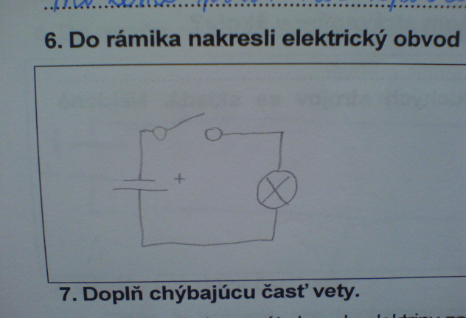  Obr. 1 Správny nákres elektrického obvodu | 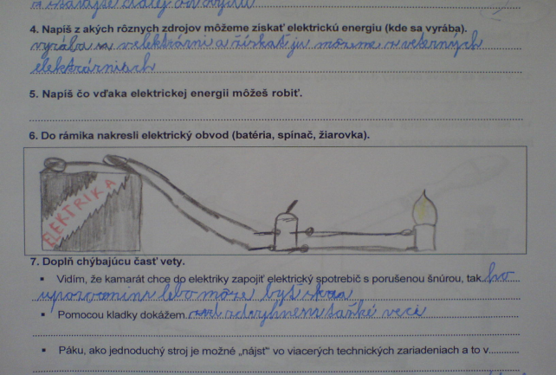  Obr. 2 Nesprávny nákres elektrického obvodu

Z tabuľky 1 je zrejmé, že odpovede žiakov v kontrolnej a experimentálnej skupine predstavujú rozdiel 14 %, čo považujeme za úspech projektu.
Z pozorovania sme dospeli k názoru, že žiaci v sledovaných triedach neprichádzajú často do kontaktu s autokorekciou, pretože reagovali neprimerane na autokorektívny druh kontroly pracovného listu. Na základe uvedeného odporúčame uvedený spôsob samokontroly žiakov využívať častejšie. Vyhodnotením uvedenej aktivity (pracovných listov) možno konštatovať 84 % úspešnosť žiakov.

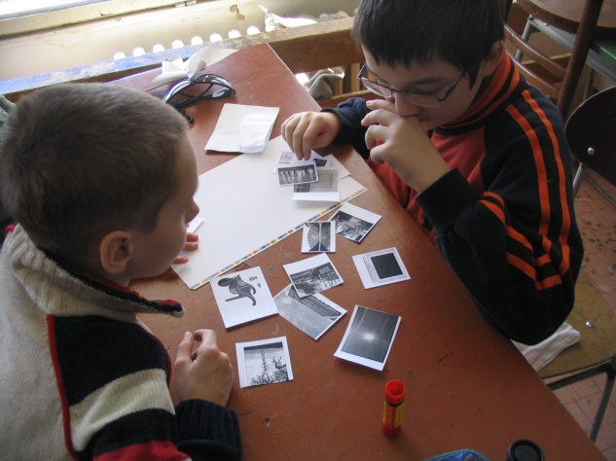  Obr. 3 Príprava na tvorbu diagramu vzniku elektrickej energie |  | 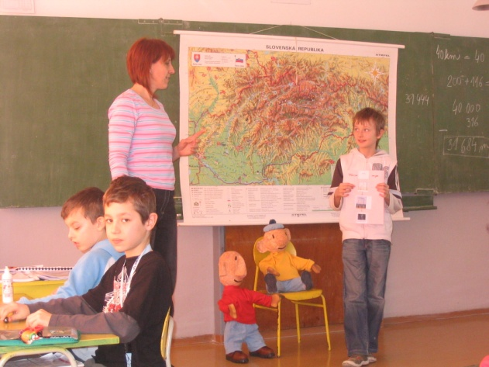  Obr. 4 Vyhodnotenie a prezentácia diagramov
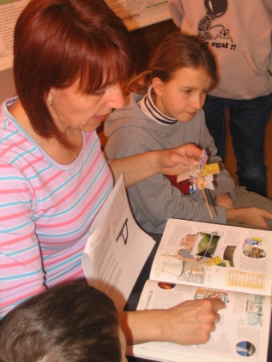  Obr. 5 Tvorba vodných turbín | 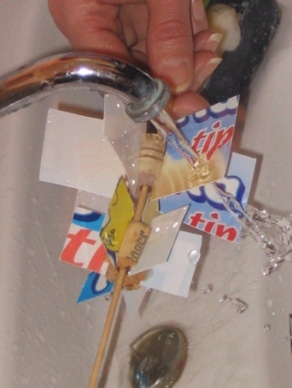  Obr.6 Vytvorené turbíny |  | 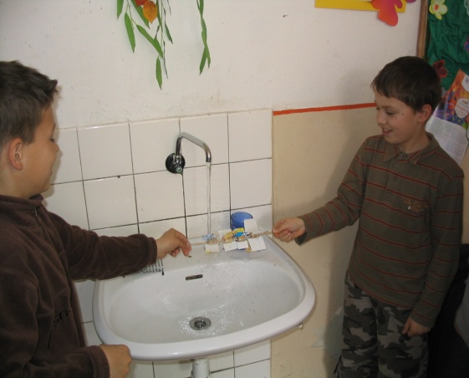  Obr. 7 Zisťovanie odlišností v činnosti turbín

Na základe uvedeného možno konštatovať, že žiakov najviac zaujali experimentálne aktivity. Pozitívne hodnotíme i tvorbu postupného diagramu od vzniku elektrickej energie po spotrebiteľa (zdroj, elektráreň, vedenie, spotrebiteľ), pri ktorej sme si uvedomili, že až tu dostali deti impulz, ako sa elektrická energia dostane k nim napr. do domácností (viď obr. 3 – 6). Na príklade regionálneho prvku v ich blízkosti si uvedomili, proces, ktorý sme považovali za samozrejmé, že ovládajú.
Uvedený projekt je súčasťou viacerých projektov orientovaných na uplatnenie jednoduchého fyzikálneho učiva do elementárneho prírodovedného vzdelávania. Uvedené projekty boli overené (na vzorke 349 žiakov) a zároveň sa do súčasnosti overujú a upravujú na viacerých ZŠ v banskobystrickom okrese z dôvodu zatraktívniť a inovovať problematiku prírodovedného vzdelávania na elementárnom stupni škôl.

Záver
Žiakov uvedené experimenty zaujali, v mnohom naučili a presvedčili. Veríme, že uvedená činnosť nadobudla svoj zmysel a výsledky sa odrazia v záujme žiakov o fyziku a fyzikálne zákony vo vyšších ročníkoch. Takýmto spôsobom sme sa snažili položiť základnú „tehličku“ v otázkach prírodovedného poznávania, ale aj samostatnej experimentálnej činnosti.
Považujeme za potrebné viesť žiakov smerom k aktívnemu poznávaniu prírody od útleho detstva, pretože vtedy je čas nato, aby si vytvorili kladný vzťah k predmetnej problematike.

Použitá literatúra
- ČÁP, I. Prírodovedné vzdelávanie pre 21. storočie. 2006. In. Šebeň, V., Parma, L., Burger, Z., Šterbáková, K. (eds.) Učiteľ prírodovedných predmetov na začiatku 21. storočia. Zborník z medzinárodnej vedecko-odbornej konferencie. Prešov : Prešovská univerzita, 2006. s. 11-19. ISBN 80-8068-462-6
- LEPIL, O. 2006. Integrovaný model přírodovědného vzdělávání. In. Kol.: Konstruktivismus a jeho aplikace v integrovaném pojetí přírodovědného vzdělávání. Olomouc : Prírodovedecká fakulta UP, 2006. s. 61-66. ISBN 80-244-1258-6
- BANÍK, I. 2006. Fyzikálne pokusy pre domáce objavovanie. In. Trendy vo vzdelávaní 2006. Mezinárodní vědecko-odborná konference. Olomouc : Votobia, s. 369 – 470, 2006. ISBN 80-7220-260-X
- ONDEROVÁ, Ľ., KIREŠ, M., JEŠKOVÁ, Z., DEGRO, J. 2004. Jednoduchý fyzikálny experiment a jeho miesto vy vyučovaní fyziky. Košice : UPJŠ, 2004. ISBN 80-7096-580-6
- KOŽUCHOVÁ, M. 2008. [online]. 2007. [cit. 12.4.2011]. <http://www.fhpv.unipo.sk/ktechv/inedutech2008/kniznica/pdf_doc/5.pdf>

Adresa autora
PaedDr. Jana Krížová, PhD.
ZŠ Sama Cambela
Školská 14
976 13 Slovenská Ľupča
e-mail: krizova.janka@gmail.com

